Câu 49: [HH11.C3.4.BT.b] (THPT NGÔ GIA TỰ) Cho hình chóp tam giác có đáy là tam giác đều cạnh Gọi là góc giữa mặt bên và mặt đáy ta có giá trị của là:
A. B. C. D.
Lời giải
Chọn A
O
M
S
A
B
C
Gọi là trọng tâm tam giác , là trung điểm của
Ta có . Nên góc giữa và bằng góc ( Vì tam giác vuông tại O)
.Câu 9. [HH11.C3.4.BT.b] (SGD Bà Rịa - Vũng Tàu - Lần 1 - 2017 - 2018)Cho hình chóp có đáy là hình thoi, . Khẳng định nào sau đây đúng?
A. Mặt phẳng vuông góc với mặt phẳng .
B. Mặt phẳng vuông góc với mặt phẳng .
C. Mặt phẳng vuông góc với mặt phẳng .
D. Mặt phẳng vuông góc với mặt phẳng .
Lời giải
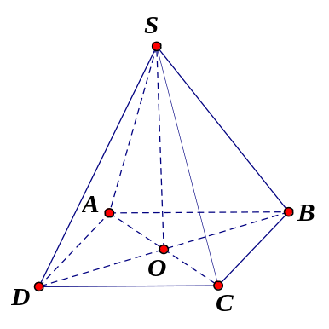

Chọn A.
Gọi .
Tứ giác là hình thoi nên (1).
Mặt khác tam giác cân tại nên (2).
Từ (1) và (2) suy ra nên .
Câu 32: [HH11.C3.4.BT.b] (THPT Chu Văn An - Hà Nội - Lần 1 - 2017 - 2018 - BTN) Cho tứ diện có , , , . Cosin của góc giữa hai mặt phẳng và bằng
A. B. C. D.
Lời giải
Chọn D
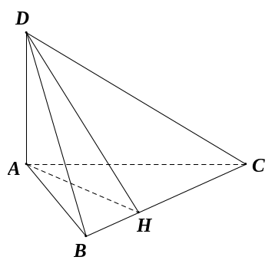
Gọi là hình chiếu của trên . Do , .
Mà .
Do đó góc giữa hai mặt phẳng và là .
Xét vuông tại : .
Xét vuông tại : .
Câu 25: [HH11.C3.4.BT.b] (THPT Chuyên Võ Nguyên Giáp - QB - Lần 1 - 2017 - 2018 - BTN) Cho hình chóp có , tam giác đều cạnh và . Tang của góc giữa đường thẳng và mặt phẳng bằng
A. B. C. D.
Lời giải
Chọn A
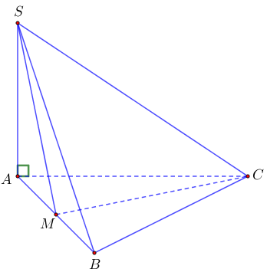
Gọi là trung điểm thì .
Ta có là hình chiếu của trên .
Ta có , . Vậy .
Câu 1: [HH11.C3.4.BT.b] Cho hình lăng trụ đứng có đáy là tam giác vuông cân ở là trung điểm . Khẳng định nào sau đây sai?
A. Hai mặt phẳng và vuông góc nhau.
B. Các mặt bên của là các hình chữ nhật bằng nhau.
C. Nếu là hình chiếu vuông góc của A lên thì .
D. là mặt phẳng trung trực của .
Lời giải
Chọn B
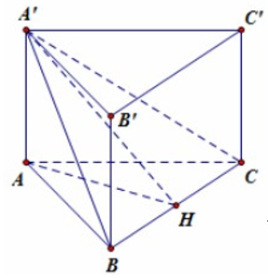
Ta có
A đúng vì
C, D đúng vì và H là trung điểm .
B sai vì chỉ có mặt bên và bằng nhau thôi.
Câu 3: [HH11.C3.4.BT.b] Cho hai đường thẳng chéo nhau và đồng thời . Chỉ ra mệnh đề đúng trong các mệnh đề sau:
A. mp chứa và đường vuông góc chung của và thì mp.
B. mp chứa và chứa đường thẳng thì mp .
C. mp chứa , mp chứa b thì .
D. mp chứa thì mp.
Lời giải
Chọn A
Câu 4: [HH11.C3.4.BT.b] Trong các mệnh đề sau, mệnh đề nào đúng?
A. Hai mặt phẳng và vuông góc với nhau và cắt nhau theo giao tuyến . Với mỗi điểm thuộc và mỗi điểm thuộc thì ta có vuông góc với .
B. Nếu hai mặt phẳng và cùng vuông góc với mặt phẳng thì giao tuyến của và nếu có cũng sẽ vuông góc với .
C. Hai mặt phẳng phân biệt cùng vuông góc với một mặt phẳng thứ ba thì song song với nhau.
D. Nếu hai mặt phẳng vuông góc với nhau thì mọi đường thẳng thuộc mặt phẳng này sẽ vuông góc với mặt phẳng kia.
Lời giải
Chọn B
Câu 5: [HH11.C3.4.BT.b] Cho hình chóp có và đáy vuông ở . Khẳng định nào sau đây sai?
A. .
B. Góc giữa hai mặt phẳng và là .
C. Vẽ là góc giữa hai mặt phẳng và .
D. .
Lời giải
Chọn B
Góc giữa hai đường thẳng và là với là hình chiếu của lên .
Câu 8: [HH11.C3.4.BT.b] Cho hình chóp có đáy là hình thang vuông tại và . , . Cạnh bên vuông góc với đáy và . Chọn khẳng định sai trong các khẳng định sau?
A. .
B. Giao tuyến của và song song với .
C. tạo với góc .
D. tạo với đáy góc .
Lời giải
Chọn C
Góc giữa và là . Ta có .
Câu 10: [HH11.C3.4.BT.b] Cho tứ diện có hai mặt phẳng và cùng vuông góc với . Gọi và là hai đường cao của tam giác , là đường cao của tam giác .Chọn khẳng định sai trong các khẳng định sau?
A. . B. .
C. . D.
Lời giải
Chọn B
Hai mặt phẳng và không vuông góc với nhau.
Câu 11: [HH11.C3.4.BT.b] Cho tứ diện có và . Gọi là trung điểm của .Khẳng định nào sau đây sai?
A. Góc giữa hai mặt phẳng và là .
B. Góc giữa hai mặt phẳng và là .
C. .
D. .
Lời giải
Chọn A
Do không vuông góc với nên góc giữa hai mặt phẳng và không thể là .
Câu 12: [HH11.C3.4.BT.b] Cho hình lập phương cạnh bằng . Khẳng định nào sau đây sai?
A. .
B. Hai mặt và là hai hình vuông bằng nhau.
C. Hai mặt và vuông góc nhau.
D. Bốn đường chéo , , , bằng nhau và bằng .
Lời giải
Chọn B
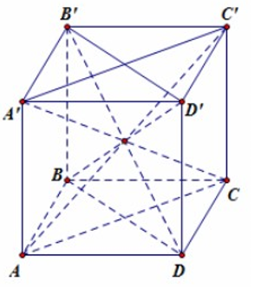
Kiểm tra từng khẳng định ta có:
A đúng vì
C đúng
vì
D đúng vì và là 2 hình chữ nhật bằng nhau và , , , là các đường chéo của chúng.
B sai vì và là hình chữ nhật có 2 cạnh là và .
Câu 13: [HH11.C3.4.BT.b] Cho hai mặt phẳng và vuông góc với nhau và gọi .
I. Nếu và thì
II. Nếu thì .
III. Nếu thì hoặc
IV. Nếu thì và .
Các mệnh đề đúng là:
A. I, II và III. B. III và IV. C. II và III. D. I, II và IV.
Lời giải
Chọn D
Ta có các nhận xét sau:
• Nếu và thì .
• Nếu thì .
• Nếu thì hoặc hoặc .
• Nếu thì và .

